Để trẻ tự chon trang phục mình muốn mặc

Một vài tháng trước, Rachel Fournier đã trải qua một "cuộc chiến" nảy lửa với cô công chúa yêu dấu của mình. Cô muốn đứa con gái 3 tuổi của mình mặc những trang phục thoải mái và bền nhưng Isabel chỉ quan tâm đến những chiếc váy lấp lánh nhất trong tủ đồ của mình thôi. "Lần cuối cùng tôi chọn trang phục cho bé, bé đã khóc suốt đường đi đến nhà trẻ," Rachel cho biết. "Khi tôi đón bé vào buổi chiều, bé đã cởi đồ ra ngay trong xe hơi và không chịu mặc lại. Cuối cùng tôi phải chấp nhận để bé như thế và lái xe về nhà."
Nếu con bạn đột nhiên có ý kiến riêng về tủ đồ của mình thì chúc mừng: Đó là một dấu hiệu cho thấy bé đang lớn lên."Những trẻ sắp đi học thường cố gắng khẳng định sự độc lập của mình và kiểm tra những giới hạn," bác sĩ Alanna Levine, phát ngôn viên của Hiệp hội Nhi khoa Hoa Kỳ cho biết. "Mặc quần áo mang đến một cơ hội để bé luyện tập hai điều này." Tuy nhiên, điều đó không có nghĩa là mỗi buổi sáng bạn phải "đấu tay đôi" với bé.
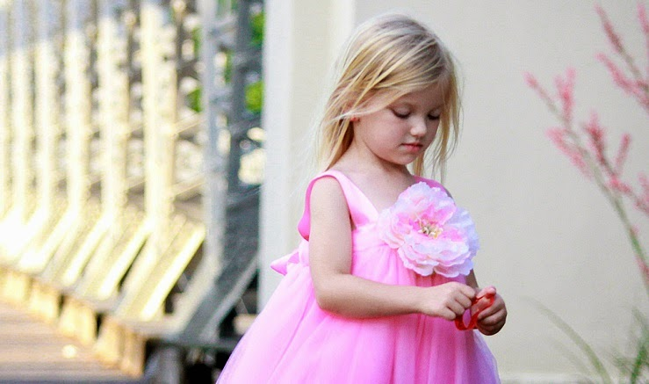

Mang đến những sự lựa chọn
Hầu hết trẻ từ 3-4 tuổi đều muốn trở thành người có quyền điểu khiển mọi thứ khi chúng có thể. Vì vậy, bất cứ khi nào có thể, hãy cho trẻ được toại nguyện. "Hãy cho con bạn nhiều sự lựa chọn về những thứ không quá quan trọng đối với bạn," Jim Fay, đồng tác giả cuốn sách Love and Logic Magic for Early Childhood: Practical Parenting From Birth to Six Years, đề nghị. Ví dụ, hãy hỏi bé, "Con thích mặc chiếc áo màu xanh hay màu đỏ hơn?" Cảm thấy có tiếng nói sẽ giúp trẻ bớt ngang bướng hơn.

Để trẻ tự do phát triển sở thích
Bạn có ghét vải len không? Bạn có ghét những chiếc áo thun quá chật không? Con bạn cũng sẽ có những thứ thích và không thích của riêng mình. Vì vậy, hãy cố gắng thật linh hoạt với sở thích của trẻ. Nếu trẻ muốn mặc váy mỗi ngày - tại sao không? Nếu lo lắng rằng trẻ sẽ bị lạnh, bạn luôn luôn có thể mặc thêm cho bé một chiếc áo thun bên dưới hoặc quần legging để giữ ấm cho bé.

Dành thời gian để tập luyện
Khi được 3 tuổi, trẻ sẽ có thể tự thực hiện những hành động mặc quần áo đơn giản như mặc quần lót, quần lưng thun hoặc áo len. (Trẻ sẽ có thể làm những việc khi hơn như cài nút hoặc kéo khóa khi lớn hơn.) Trên thực tế, hầu hết trẻ đều rất thích tự mặc quần áo. "Nó khiến chúng cảm thấy tự tin và tài giỏi hơn," bác sĩ Alanna cho biết. Vì vậy, ngay cả khi mất nhiều thời gian, hãy để cho trẻ tự mặc quần áo càng thường xuyên càng tốt, đặc biệt là vào những sáng cuối tuần khi bạn không có việc gì vội vã cả.
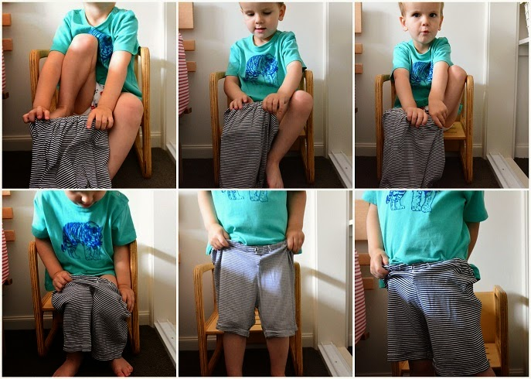
Biến nó thành một trò chơi
Dĩ nhiên, trẻ sẽ không có nhu cầu muốn ra khỏi nhà càng nhanh càng tốt vào mỗi buổi sáng như người lớn. Chúng thường thích chơi đồ chơi hoặc xem phim hoạt hình hơn là mặc quần áo. Vì vậy, hãy thử biến việc mặc quần áo thành một trò chơi. Bạn có thể nói với bé rằng, "Mẹ sẽ nhắm mắt và xem con sẽ mất bao lâu để mặc áo và quần vào." Hoặc đặt đồng hồ 10 phút và thưởng cho bé một hình dán xinh xắn khi bé mặc đồ xong trước khi chuông reo. Bé có thể dùng 5 hình dán để đổi lấy một ly kem hoặc chuyến đi chơi công viên cùng bố mẹ.

Chuẩn bị từ trước
Ở tuổi này, trẻ thường rất thích xem những tấm hình của mình. Hãy tận dụng điều này để tập luyện cho bé một thói quen vào mỗi buổi sáng. Hãy chụp những tấm hình khi bé thức dậy, mặc quần áo, đánh răng, ăn sáng và treo trong phòng của bé, nơi bé có thể nhìn thấy chúng hàng ngày. Dần dần, bé sẽ làm theo những tấm hình này mà không cần sự nhắc nhở của bạn. Bên cạnh đó, bạn cũng nên cho bé tự chọn trang phục mình muốn mặc vào buổi tối trước đó để tránh căng thẳng khi phải quáng quàng tìm chiếc áo mà bé thích vào sáng hôm sau.

Hãy cứ thoải mái đi!
Mùa đông là thời gian mà các bà mẹ rất vất vả với việc mặc quần áo của con. Nếu bé không cảm thấy lạnh thì bạn đừng nên bắt bé mặc thêm một chiếc áo len khổng lồ, nặng nề bên ngoài bộ trang phục vốn đã đủ ấm áp của bé rồi. Trừ khi trời quá lạnh, bạn đừng nên ép bé phải mặc quá nhiều lớp áo. Hãy mang theo một chiếc áo khoác của bé bên cạnh khi bạn đi ra ngoài. "Nếu bé bị lạnh, bé sẽ nói với bạn," bác sĩ Alanna nói. "Lần sau, bạn có thể nhẹ nhàng nhắc nhở bé rằng lần trước bé đã bị lạnh như thế nào." Bằng cách này, bé sẽ tự giác mặc thêm áo khoác và găng tay khi cảm thấy bị lạnh.

